**Universidade Estácio de Sá**

**1553 Polo Barreiros II**

**GERENCIADOR DE ESTOQUE E FINANÇAS**

**Thiago Jessé da Silva e Lucas Furtado Dutra**

**Professor Jhonatan Alves**

**2024**

**São José, SC**

Sumário

1. DIAGNÓSTICO E TEORIZAÇÃO 3

1.1. Identificação das partes interessadas e parceiros 3

1.2. Problemática e/ou problemas identificados 3

1.3. Justificativa 3

1.4. Objetivos/resultados/efeitos a serem alcançados (em relação ao problema identificado e sob a perspectiva dos públicos envolvidos) 3

1.5. Referencial teórico (subsídio teórico para propositura de ações da extensão) 3

2. PLANEJAMENTO E DESENVOLVIMENTO DO PROJETO 4

2.1. Plano de trabalho (usando ferramenta acordada com o docente) 4

2.2. Descrição da forma de envolvimento do público participante na formulação do projeto, seu desenvolvimento e avaliação, bem como as estratégias pelo grupo para mobilizá-los. 4

2.3. Grupo de trabalho (descrição da responsabilidade de cada membro) 4

2.4. Metas, critérios ou indicadores de avaliação do projeto 4

2.5. Recursos previstos 5

2.6. Detalhamento técnico do projeto 5

3. ENCERRAMENTO DO PROJETO 5

3.1. Relatório Coletivo (podendo ser oral e escrita ou apenas escrita) 5

3.2. Avaliação de reação da parte interessada 5

3.3. Relato de Experiência Individual 5

3.1. CONTEXTUALIZAÇÃO 5

3.2. METODOLOGIA 6

3.3. RESULTADOS E DISCUSSÃO: 6

3.4. REFLEXÃO APROFUNDADA 6

3.5. CONSIDERAÇÕES FINAIS 6

# DIAGNÓSTICO E TEORIZAÇÃO

## Identificação das partes interessadas e parceiros

O presente projeto envolve diretamente o proprietário e os funcionários de uma lanchonete local, cujos perfis são fundamentais para garantir a pertinência social da proposta. Localizada em um bairro humilde, a lanchonete opera em um ambiente que reflete a simplicidade e as necessidades de uma comunidade que busca opções acessíveis e de qualidade. O proprietário, juntamente com seus 2 a 3 funcionários, possui o Ensino Médio completo e apresenta um perfil masculino, com idades variando entre 25 e 40 anos.

Essas características demográficas revelam não apenas o contexto socioeconômico da lanchonete, mas também a importância de sua atuação no bairro. A participação ativa desses interessados é essencial para o sucesso do projeto, uma vez que seu envolvimento permitirá uma compreensão mais profunda de suas necessidades e desafios cotidianos. O desenvolvimento do projeto será orientado por suas experiências, garantindo que as soluções propostas realmente abordem as questões que enfrentam no dia a dia.

Neste contexto, não há a colaboração de parceiros externos ou terceiros, o que sublinha a natureza intrínseca do projeto em atender às demandas específicas dessa equipe. O foco nas partes interessadas é uma estratégia deliberada para assegurar que todas as intervenções sejam moldadas de acordo com as realidades vivenciadas na lanchonete.

As especificações das informações da parte interessada estão a seguir:

* Endereço: Avenida Ceniro Luiz Ribeiro Martins, 1079 – Forquilhas
* CEP: 88107-479
* CNPJ: 52.810.031/0001-01
* Contato: 49 99130-1868

Por fim, anexo a este documento um termo de acordo que formaliza o comprometimento dos interessados com o projeto, o que reforça a legitimidade e a seriedade da iniciativa. Essa evidência demonstra o alinhamento entre as expectativas do proprietário e dos funcionários e os objetivos do projeto, estabelecendo um caminho claro para a implementação de soluções que visem o aprimoramento da lanchonete.

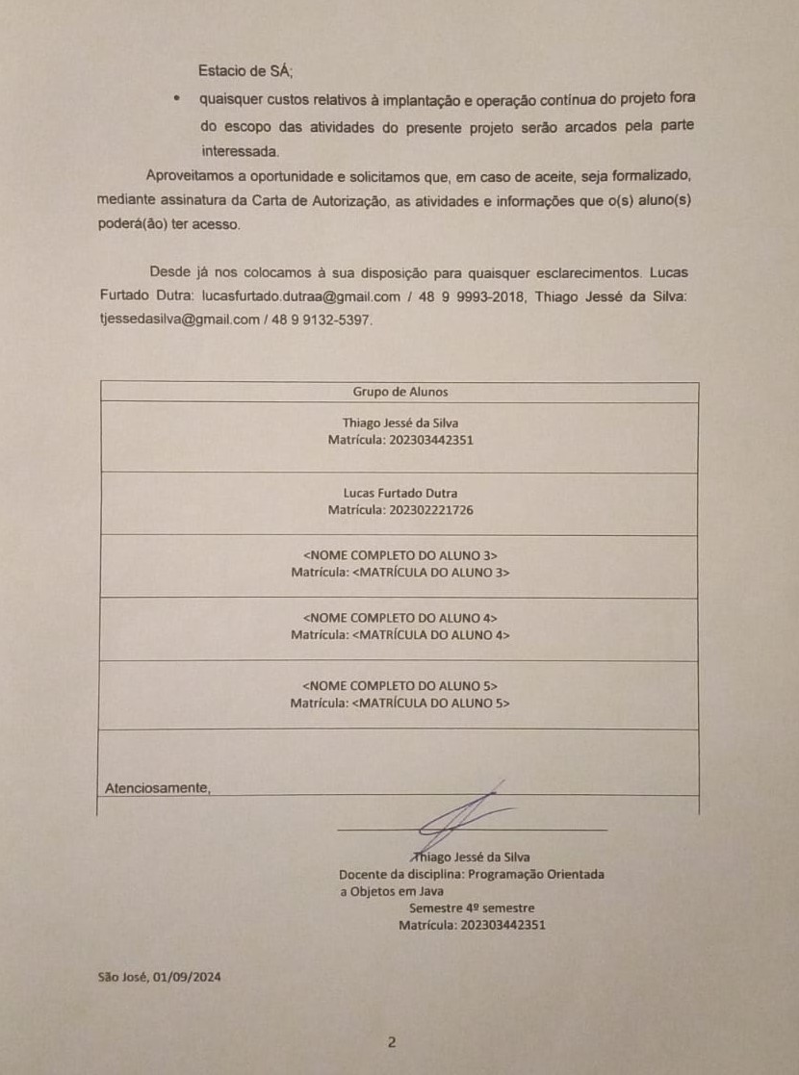

## Problemática e/ou problemas identificados

A problemática central que motiva a elaboração deste projeto de extensão refere-se à dificuldade do proprietário e de seus funcionários em gerenciar as vendas e os gastos com o estoque da lanchonete. Esse desafio resulta em um controle financeiro deficitário, o que, por sua vez, compromete o fluxo de caixa e a contabilidade do uso do dinheiro. Essa situação gera incertezas sobre a viabilidade do negócio e prejudica a tomada de decisões estratégicas, uma vez que a falta de um sistema adequado de gerenciamento impede um entendimento claro das finanças da lanchonete.

A necessidade de um sistema que facilite o gerenciamento financeiro foi identificada diretamente pelo proprietário assim que a ideia do projeto foi apresentada. Em conversas informais, ficou claro que a implementação de uma solução que simplifique o controle de vendas e gastos é vista como uma prioridade urgente. Apesar da ausência de dados quantitativos ou estatísticos que reforcem essa necessidade, o feedback direto do proprietário é um indicativo claro da urgência dessa demanda.

É importante destacar que essa problemática é específica e particular à lanchonete, não havendo uma demanda sociocomunitária mais ampla que tenha influenciado essa escolha. O foco na melhoria do gerenciamento financeiro emerge, portanto, da experiência e dos desafios enfrentados pelo proprietário e seus empregados no dia a dia do negócio. Nesse sentido, o projeto se propõe a desenvolver uma solução prática e acessível, que atenderá diretamente as necessidades identificadas pela parte interessada.

A lanchonete está situada em um bairro pequeno e, embora não tenha um histórico relevante que destaque sua trajetória, sua funcionalidade e sucesso dependem da capacidade de seus gestores em manter um controle financeiro eficiente. Portanto, a elaboração deste projeto de extensão visa não apenas resolver a dificuldade específica de gerenciamento, mas também fortalecer as bases para uma operação mais saudável e sustentável da lanchonete no futuro.

## Justificativa

A problemática identificada, relacionada à dificuldade de gerenciamento financeiro na lanchonete, é altamente pertinente ao contexto acadêmico do curso de Análise e Desenvolvimento de Sistemas. Este curso enfatiza a produção e aplicação de conhecimentos técnicos com o objetivo de desenvolver sistemas que solucionem demandas reais e complexas. Assim, a necessidade do proprietário e de seus funcionários por um sistema que facilite o controle de vendas e estoque se alinha diretamente aos objetivos formativos do curso, que visa capacitar os alunos a projetar e implementar soluções tecnológicas eficazes.

A aplicação prática de conhecimentos teóricos é um dos pilares da aprendizagem baseada em projetos, e este projeto oferece uma oportunidade valiosa para exercitar essas habilidades. A construção de um sistema de gerenciamento de informações não só proporciona um aprendizado profundo sobre as etapas do desenvolvimento de software, mas também permite que os alunos vejam a aplicação real de suas competências em um ambiente de negócios. Essa conexão prática é essencial para a formação acadêmica, pois possibilita a transição do conhecimento teórico para a prática, preparando os alunos para desafios futuros no mercado de trabalho.

As motivações do grupo de trabalho são duplas: em primeiro lugar, a acessibilidade da problemática escolhida torna o projeto viável e interessante, permitindo que os alunos utilizem seu conhecimento em um contexto que precisa de soluções práticas e imediatas. Em segundo lugar, há um desejo genuíno de ajudar pequenos negócios, como a lanchonete em questão, a superar dificuldades que, se resolvidas, podem contribuir para a sua sustentabilidade e sucesso.

A resolução dessa problemática não apenas beneficiará a lanchonete ao fornecer um sistema adequado para suas necessidades, mas também proporcionará aos alunos a oportunidade de aplicar efetivamente os conhecimentos adquiridos ao longo do curso. Dessa forma, o projeto se torna uma experiência enriquecedora, que favorece tanto o crescimento profissional dos envolvidos quanto a melhoria da gestão de pequenos negócios na comunidade.

## Objetivos/resultados/efeitos a serem alcançados (em relação ao problema identificado e sob a perspectiva dos públicos envolvidos)

O projeto de extensão tem como foco o desenvolvimento de soluções que atendam às necessidades do proprietário e dos funcionários da lanchonete. Para isso, foram definidos os seguintes objetivos:

* **Desenvolver um sistema de gerenciamento financeiro** que permita ao proprietário e aos funcionários controlar as vendas e os gastos com estoque de forma eficiente e acessível. Este sistema buscará facilitar o dia a dia da lanchonete, promovendo um controle mais rigoroso sobre as operações financeiras.
* **Capacitar os funcionários para o uso do sistema de gerenciamento financeiro**, assegurando que eles compreendam suas funcionalidades e possam utilizá-lo de maneira autônoma. A formação prática permitirá que a equipe se sinta confiante em operar o sistema, garantindo a continuidade das operações e a manutenção dos registros financeiros.
* **Satisfazer a expectativa do cliente**, alcançando um produto que atenda às necessidades e expectativas do proprietário e de seus funcionários. Este objetivo será alcançado por meio do desenvolvimento gradual do sistema, com avaliações constantes da parte interessada, assegurando que as funcionalidades atendam suas reais demandas.

Os resultados esperados do projeto incluem um maior controle sobre as vendas da lanchonete e uma melhoria na acessibilidade às informações financeiras. O sucesso de cada objetivo será documentado ao longo do processo, pois a participação dos interessados será recorrente durante o desenvolvimento do projeto. Feedbacks serão coletados assim que as versões para teste do sistema estiverem prontas, permitindo ajustes e melhorias contínuas.

As informações serão obtidas através de reuniões de feedback e questionários pessoais aplicados ao proprietário e aos funcionários. Essas interações proporcionarão uma visão clara das expectativas em relação ao sistema e assegurarão que o produto final realmente atenda às necessidades do negócio.

## Referencial teórico (subsídio teórico para propositura de ações da extensão)

O desenvolvimento de um sistema de gerenciamento de ganhos e gastos com estoque requer uma fundamentação teórica sólida que aborde tanto a programação quanto os princípios de gestão. A escolha dos referenciais teóricos é essencial para justificar as ações propostas no projeto de extensão, que visa otimizar o controle de estoques e a análise financeira.

A obra de Blokdyk “Inventory Management Software A Complete Guide - 2019 Edition por Gerardus Blokdyk” oferece uma visão abrangente sobre software de gerenciamento de estoques, discutindo funcionalidades e melhores práticas para sua implementação. Este referencial complementa os outros autores, fornecendo conhecimentos práticos que ajudam a garantir que o sistema desenvolvido não apenas atenda às necessidades operacionais, mas também suporte a análise financeira necessária para a gestão eficaz de ganhos e gastos.

Em seguida, O artigo de Successive Technologies, **"Inventory Management System: Benefits, Challenges, and Solutions,"** complementa essa discussão ao abordar os benefícios e desafios da implementação de sistemas de gerenciamento de estoque. Ele destaca como um sistema eficaz melhora a eficiência operacional, reduz custos e aumenta a satisfação do cliente, além de apresentar desafios como o custo de implementação e a complexidade do sistema. As soluções propostas no artigo, como a escolha da tecnologia adequada e o treinamento de funcionários, são fundamentais para garantir o sucesso do sistema.

**Rosenblatt (2016)**, em *Business Systems Development: A Business Process Approach*, explora a importância de entender os processos de negócios antes de desenvolver sistemas. A obra defende que uma análise minuciosa dos fluxos de trabalho é essencial para garantir que o sistema atenda às necessidades reais da organização, especialmente em relação ao controle de estoques e gestão financeira. Este referencial justifica a escolha de ações que priorizam o mapeamento de processos como um passo inicial fundamental no desenvolvimento do sistema.

Essas três obras fornecem subsídios teóricos essenciais para compreender os desafios enfrentados na gestão de estoques e no controle financeiro, apoiando as ações propostas no projeto de extensão. A intersecção entre a programação, a gestão de estoques e a análise financeira é crucial para o sucesso do sistema a ser desenvolvido, refletindo a necessidade de uma abordagem integrada e fundamentada.

# PLANEJAMENTO E DESENVOLVIMENTO DO PROJETO

## Plano de trabalho (usando ferramenta acordada com o docente)

O plano de trabalho para o desenvolvimento do sistema de gerenciamento financeiro da lanchonete será estruturado em etapas bem definidas, cada uma com prazos, responsáveis e ações específicas. O objetivo é garantir que o projeto atenda plenamente as necessidades do proprietário e de seus funcionários, minimizando a quantidade de testes necessários por meio de um desenvolvimento alinhado com as expectativas da parte interessada.

Ações a Serem Executadas

Levantamento de Requisitos:

Nesta fase inicial, o foco será coletar informações básicas fornecidas pelo proprietário da lanchonete. Com base nessas informações, a equipe moldará os requisitos do sistema. Uma reunião para elaborar uma versão mais detalhada dos requisitos será agendada posteriormente para revisão com a parte interessada.

Desenvolvimento do Protótipo:

Com os requisitos estabelecidos, a equipe procederá ao desenvolvimento do protótipo do sistema. O objetivo desta etapa é criar uma versão que permita a realização de testes com a parte interessada, assegurando que o sistema funcione conforme esperado.

Relatório e Feedback:

Após o desenvolvimento do protótipo, será elaborado um relatório com os resultados e o feedback obtido durante os testes. Essa etapa será crucial para identificar áreas de melhoria e ajustes necessários.

Ajustes no Protótipo:

Com base no feedback recebido, a equipe irá moldar o protótipo, visando entregar um produto que se aproxime do final durante o próximo encontro com a parte interessada.

Entrega do Produto Quase Finalizado:

Um produto quase finalizado será entregue para as últimas avaliações. Esta avaliação será conduzida por Thiago Jessé da Silva, em conjunto com o proprietário, para garantir que todas as expectativas sejam atendidas antes da finalização.

Correção de Problemas:

Por último, um período será dedicado para correções de problemas, caso necessário, com base nas últimas avaliações realizadas.

Cronograma

1ª Etapa [25/09 - 30/09]: Levantamento de requisitos com a parte interessada, conduzido exclusivamente por Thiago Jessé da Silva.

2ª Etapa [01/10 - 14/10]: Desenvolvimento do protótipo do sistema, com testes realizados por Thiago Jessé da Silva e Lucas Furtado Dutra.

3ª Etapa [16/10 - 20/11]: Moldagem do protótipo com base no feedback obtido, preparando-o para entrega em reunião futura.

5ª Etapa [24/11]: Entrega do produto quase finalizado para as últimas avaliações, conduzidas por Thiago Jessé da Silva junto à parte interessada.

6ª Etapa [25/11 - 26/11]: Correção de problemas identificados, caso necessário.

Recursos e Acompanhamento

Os recursos necessários para a execução do projeto incluem ferramentas de desenvolvimento e comunicação que facilitem a interação entre a equipe e a parte interessada. O acompanhamento dos resultados será realizado através de reuniões periódicas e relatórios, que permitirão documentar o progresso em cada etapa e garantir que o projeto se mantenha alinhado com as expectativas do proprietário.

## Descrição da forma de envolvimento do público participante na formulação do projeto, seu desenvolvimento e avaliação, bem como as estratégias pelo grupo para mobilizá-los.

O envolvimento do proprietário e dos funcionários da lanchonete será fundamental em todas as etapas do projeto, desde a formulação até a avaliação. A participação ativa deles garantirá que o sistema de gerenciamento financeiro desenvolvido atenda às suas necessidades específicas e expectativas.

Participação na Formulação do Projeto

O proprietário e os funcionários contribuirão para a formulação do projeto principalmente por meio de feedbacks coletados durante reuniões programadas. Esses encontros servirão como espaço para discussões sobre as funcionalidades do sistema, insatisfações atuais e sugestões de melhorias. Relatórios e questionários serão utilizados para documentar as opiniões e ideias dos participantes, assegurando que suas contribuições sejam registradas e consideradas ao longo do desenvolvimento.

Envolvimento no Desenvolvimento do Projeto

Durante o desenvolvimento do protótipo, a participação dos funcionários será ainda mais direta. Eles terão a oportunidade de testar o sistema em datas marcadas, proporcionando feedback sobre a funcionalidade e usabilidade do programa. Caso o proprietário solicite mais datas para testes, essa interação será documentada, mesmo que não conste no cronograma original. O feedback obtido será essencial para identificar correções necessárias e potenciais adições ao sistema, além de avaliar aspectos como acessibilidade e a estrutura do programa.

Avaliação do Projeto

Na fase de avaliação, os feedbacks continuarão a ser uma prioridade. As opiniões do proprietário e dos funcionários sobre o protótipo serão coletadas através de relatórios e reuniões específicas, onde se discutirão os resultados dos testes. Esse processo permitirá ajustes contínuos e garantirá que o produto atenda às expectativas da parte interessada.

Estratégias de Mobilização

Para engajar o público participante, serão utilizadas estratégias como comunicação constante e um ambiente aberto para sugestões. As reuniões serão programadas de forma regular, promovendo um espaço onde todos se sintam à vontade para compartilhar suas ideias e preocupações.

Registros das Interações

Os registros das interações serão fundamentais para evidenciar a troca mútua entre a equipe acadêmica e a comunidade local. Conversas por mensagens, discussões de ideias e feedbacks coletados durante encontros serão documentados, e fotos das reuniões serão tiradas para registro. Sempre que possível, gravações das reuniões também serão feitas, permitindo uma análise posterior das discussões e decisões tomadas.

Esses esforços garantirão que a participação da comunidade não apenas enriqueça o projeto, mas também promova um senso de propriedade e compromisso por parte do proprietário e dos funcionários da lanchonete.

## Grupo de trabalho (descrição da responsabilidade de cada membro)

O grupo de trabalho é composto por dois membros, Thiago Jessé da Silva e Lucas Furtado Dutra, que atuarão de forma colaborativa para o desenvolvimento do sistema de gerenciamento financeiro da lanchonete. A seguir, estão descritas as responsabilidades e atividades de cada membro.

Thiago Jessé da Silva

* Reuniões com a Parte Interessada: Thiago será responsável por conduzir reuniões regulares com o proprietário e os funcionários da lanchonete, garantindo que suas necessidades e expectativas sejam compreendidas e documentadas.
* Levantamento de Requisitos: realizar o levantamento inicial dos requisitos, coletando informações fundamentais que servirão como base para o desenvolvimento do sistema.
* Elaboração de Relatórios e Documentação do Feedback: compilar e documentar todo o feedback recebido durante as reuniões, criando relatórios que serão utilizados para orientar as próximas etapas do projeto.
* Participação Auxiliar no Desenvolvimento do Sistema: Embora não seja o principal responsável pelo desenvolvimento, oferecerá suporte no processo, colaborando na implementação de funcionalidades conforme necessário.

Lucas Furtado Dutra

* Principal Responsável pelo Desenvolvimento do Sistema: terá a responsabilidade central de programar e gerenciar as funcionalidades do sistema, assegurando que ele atenda aos requisitos definidos.
* Programação e Gerenciamento das Funcionalidades do Programa: implementar as funcionalidades do sistema, garantindo sua eficiência e usabilidade.
* Documentação Técnica: elaborar a documentação técnica necessária, incluindo manuais de usuário e especificações do sistema, facilitando a compreensão e uso do programa pelos funcionários da lanchonete.
* Auxiliar na Capacitação e Uso do Sistema: ajudar na capacitação dos funcionários, explicando como utilizar o sistema de maneira eficaz e oferecendo suporte técnico durante o processo de aprendizado.

Colaboração e Interação

Os membros do grupo colaborarão por meio da troca de informações regularmente, garantindo que todas as etapas do projeto estejam alinhadas e que as necessidades da parte interessada sejam atendidas. Reuniões e discussões constantes permitirão um fluxo de trabalho eficiente, contribuindo para o sucesso do projeto.

## Metas, critérios ou indicadores de avaliação do projeto

Para garantir a efetividade do projeto de desenvolvimento do sistema de gerenciamento financeiro para a lanchonete, foram estabelecidas metas claras, critérios de avaliação e indicadores de sucesso. A seguir, detalharemos cada um desses aspectos.

Metas do Projeto

* **Desenvolvimento do Sistema:**

Concluir o desenvolvimento do sistema de gerenciamento financeiro em um prazo de até 30 dias a partir do início do projeto, com todas as funcionalidades essenciais implementadas.

* **Capacitação dos Funcionários:**

Treinar pelo menos 100% dos funcionários da lanchonete no uso do sistema, assegurando que todos estejam aptos a operá-lo de forma autônoma.

* **Satisfação do Cliente:**

Alcançar um nível de satisfação de pelo menos 80% por parte do proprietário e funcionários, por meio dos encontros programados e resultado do feedback entregue.

Critérios de Avaliação

Para avaliar se as metas foram atingidas, utilizaremos os seguintes critérios:

* Funcionalidade: O sistema deve atender a todas as especificações levantadas na fase inicial, com todas as funcionalidades operacionais e sem falhas críticas.
* Usabilidade: A interface do sistema deve ser intuitiva e de fácil navegação, permitindo que os usuários realizem suas atividades sem dificuldade.
* Capacitação: Os funcionários devem demonstrar competência no uso do sistema após o treinamento, sendo capazes de executar todas as operações necessárias.

Indicadores de Sucesso

Os indicadores a serem utilizados para monitorar o progresso do projeto incluem:

* Percentual de Funcionalidades Implementadas: Acompanhamento da porcentagem de funcionalidades desenvolvidas em relação ao total planejado. A meta é atingir 100% até o final do prazo estipulado.
* Resultados dos Questionários de Satisfação: Aplicação de questionários antes e depois da capacitação dos funcionários, onde a expectativa é que pelo menos 80% dos respondentes indiquem estar satisfeitos com o sistema.
* Número de Erros Identificados: Monitoramento da quantidade de erros ou bugs reportados durante os testes, com uma meta de menos de 5 problemas críticos após a entrega do sistema.

## Recursos previstos

Para o desenvolvimento do projeto de extensão, que visa a criação de um sistema de gerenciamento financeiro para a lanchonete, foram identificados os seguintes recursos necessários:

Recursos Materiais

Os principais recursos materiais envolvidos no projeto consistem em computadores de uso próprio dos membros do grupo. Esses dispositivos serão utilizados tanto para a programação do sistema quanto para a apresentação do produto aos funcionários da lanchonete. Além disso, o software intelliJ Community será a ferramenta principal para a codificação do projeto, oferecendo um ambiente robusto e eficiente para o desenvolvimento do sistema.

Recursos Humanos

A equipe de desenvolvimento é composta exclusivamente por Thiago Jessé da Silva e Lucas Furtado Dutra. Ambos os membros têm funções bem definidas, sendo responsáveis pela condução do projeto desde a fase de levantamento de requisitos até a implementação e capacitação dos usuários.

Recursos Institucionais

O projeto contará com o suporte do professor responsável pela disciplina, que atuará como mentor, oferecendo orientação e feedback durante o processo de desenvolvimento. Esse suporte institucional é fundamental para garantir que o projeto esteja alinhado com os objetivos acadêmicos e técnicos necessários.

Custos Financeiros

Não estão previstos gastos financeiros para a execução deste projeto. A utilização de recursos próprios dos membros e de ferramentas de software livre contribui para a viabilidade econômica da proposta, minimizando a necessidade de investimentos externos.

Com essa estrutura de recursos, o projeto se posiciona de maneira eficaz para alcançar seus objetivos, garantindo a execução de um sistema que atenda às necessidades da lanchonete de forma eficiente e sem custos adicionais.

* 1. Detalhamento técnico do projeto

4.1.1. Definir o escopo do projeto

O projeto em questão aborda uma problemática significativa enfrentada por uma lanchonete: a dificuldade no manuseio e controle do lucro em relação aos gastos com o estoque. Esse desvio no gerenciamento financeiro tem gerado ineficiências operacionais e dificuldades na tomada de decisões. A parte interessada, responsável pela administração do estabelecimento, percebeu que a falta de um sistema eficiente para monitorar receitas e despesas está comprometendo a saúde financeira do negócio.

4.1.2. Requisitos funcionais do sistema

Os requisitos funcionais previstos para o sistema que estamos desenvolvendo visam atender diretamente às necessidades identificadas na problemática da lanchonete. Esses requisitos incluem:

1. **Registro de Vendas**: O sistema deve permitir o registro fácil e rápido de todas as vendas realizadas, com a possibilidade de categorizar os produtos vendidos.
2. **Controle de Estoque**: Deve haver um módulo que permita o gerenciamento do estoque, incluindo entradas e saídas, com alertas para níveis baixos de produtos.
3. **Relatórios Financeiros**: O sistema precisa gerar relatórios detalhados sobre receitas, despesas e lucros, facilitando a análise financeira e a tomada de decisões.
4. **Registro do cardápio**: É importante que o sistema possa se integrar novas opções na venda para ter uma colaboração maior com as vendas.
5. **Interface Amigável**: A interface deve ser intuitiva, permitindo que o usuário, mesmo sem conhecimento técnico avançado, consiga operar o sistema sem dificuldades.
6. **Acompanhamento de Despesas**: Um recurso que permita o lançamento e acompanhamento de despesas fixas e variáveis associadas à operação da lanchonete.

Esses requisitos foram definidos com base em reuniões com a parte interessada e na análise das operações atuais da lanchonete. Já realizamos uma primeira rodada de validação, onde identificamos que alguns desses requisitos, como o registro de vendas e o controle de estoque, são essenciais e precisam ser implementados imediatamente. Outros requisitos, como a geração de relatórios financeiros, serão desenvolvidos nas próximas fases do projeto, após a implementação dos módulos básicos. A equipe está comprometida em garantir que o sistema atenda às necessidades da lanchonete de forma eficaz.

4.1.3. Modelar as classes do sistema

As classes já implementadas até o momento são as seguintes: **Compra**, **ItensCompra**, **ItensVenda**, **Venda**, **Produto** e **Usuario**. Embora o projeto ainda esteja na fase de protótipo e, portanto, incompleto, ele estará pronto em breve para ser testado pela parte interessada. A partir dessa avaliação, serão feitos os ajustes finais para concluir o desenvolvimento conforme o feedback do cliente.

4.1.4. Contato com a parte interessada

O contato com a parte interessada tem sido, até o momento, breve e realizado de forma presencial. Em nossos encontros, temos discutido as principais necessidades e expectativas em relação ao sistema que estamos desenvolvendo para a lanchonete. Embora ela ainda não tenha validado o protótipo do projeto, as conversas têm sido produtivas, ajudando-nos a ajustar o escopo e os requisitos conforme as demandas do negócio.

A validação do protótipo ainda está pendente, mas temos planos para que um encontro mais aprofundado aconteça em breve. Esse encontro será fundamental para que a parte interessada possa testar o sistema em uma versão preliminar, fornecer feedback direto sobre a usabilidade e confirmar se o projeto está alinhado com suas expectativas. Esse momento de validação será crucial para fazer ajustes finais antes de avançarmos para a implementação e, eventualmente, para a entrega do sistema.

A comunicação contínua com a parte interessada é essencial para garantir que o projeto atenda às suas necessidades, e estamos comprometidos em garantir que ela tenha a oportunidade de revisar e testar o protótipo de forma eficaz antes da conclusão do projeto.

4.2. Desenvolver o sistema de controle de clientes produto/serviço

4.2.1 Desenvolver as classes descritas

No desenvolvimento do sistema, modelamos diversas classes de maneira a representar com precisão os processos e interações da loja. A classe **ItensCompra** é responsável por registrar a quantidade de itens específicos adquiridos, como pão, queijo, hambúrguer, entre outros. Ela oferece um controle detalhado de cada item individualmente na compra. Já a classe **Compra** é o evento completo, que agrupa todos os itens comprados, incluindo a data da transação e o total gasto pelo cliente.

De maneira similar, a classe **ItensVenda** registra as quantidades e os preços unitários dos itens vendidos, fornecendo uma visão detalhada de cada item transacionado. Por outro lado, a classe **Venda** encapsula o evento completo da venda, com a data e o total gasto, representando a transação como um todo.

A classe **Produto** é central no controle de estoque, sendo responsável por gerenciar as informações de cada item disponível na loja. Ela manipula dados como quantidade em estoque, preço e outros detalhes essenciais para o funcionamento do sistema de vendas.

Por fim, a classe **Usuario** é responsável por identificar o cliente logado no sistema, atribuindo as permissões adequadas a ele, além de controlar as quantidades de itens que o usuário pode acessar ou comprar, com base nas suas permissões e no seu perfil. Essa estrutura de classes permite uma gestão eficiente e organizada das transações de compra e venda, bem como o controle de estoque e das permissões de acesso.

4.2.2 Criar as interfaces do sistema

No desenvolvimento do sistema, a criação de interfaces como a interface do usuário foi feita de forma com que o mesmo possa trabalhar e executar as devidas funções da maneira que foram programadas de modo eficiente e sem erros.

4.3 Detalhamento técnico do projeto

4.3.1 Realizar testes de unidade nas classes do sistema

Durante o desenvolvimento, os testes de unidade foram elaborados para validar o funcionamento eficiente de cada classe, assegurando que cumpram suas funções corretamente em diferentes cenários, incluindo casos extremos. Esses testes foram projetados para serem executados de forma rápida e isolada, identificando possíveis falhas antes da integração com outros componentes do sistema. Essa abordagem contribuiu para a confiabilidade e o desempenho geral do projeto, garantindo que cada unidade colabore de forma coesa no funcionamento do sistema como um todo.

4.3.2 Realizar testes de integração com todas as partes do sistema

Os testes de integração foram realizados para verificar a comunicação e o funcionamento conjunto entre os diferentes módulos do sistema. O objetivo principal foi assegurar que as partes integradas operem de forma harmoniosa, trocando dados corretamente e respeitando os fluxos definidos. Durante esses testes, cenários reais e simulados foram utilizados para avaliar a interação entre componentes, como a transmissão de dados entre o módulo de vendas e o controle de estoque. Essa abordagem garantiu que o sistema, como um todo, atendesse aos requisitos funcionais e operacionais esperados.

4.3.3. Implantar o sistema na instituição

Durante o encontro com a parte interessada para a validação final do produto, foi realizado um teste do sistema, observando seu funcionamento na integração durante o armazenamento das informações de vendas ou pedidos realizados por clientes, bem como na gestão e acesso às informações sobre o status dos itens disponíveis no estoque. A implantação foi parcial e destinada exclusivamente para fins de teste, sem previsão de uso prolongado.

4.3.4. Treinar o usuário responsável

O treinamento realizado durante o encontro para capacitação no uso do sistema foi breve e direto, considerando a simplicidade do projeto e as necessidades da parte interessada. Assim, com uma demonstração básica do funcionamento do sistema, o funcionário conseguiu registrar uma ordem e gerenciar os itens disponíveis no estoque.

# ENCERRAMENTO DO PROJETO

## Relato Coletivo:

* **Desenvolvimento do sistema de gerenciamento financeiro**

O sistema desenvolvido, embora não seja complexo, cumpriu plenamente o objetivo de gerenciar vendas e controlar os gastos com estoque. Além disso, foram adicionadas funcionalidades extras que complementam o projeto. O resultado final demonstrou ser simples, mas eficiente, atendendo às demandas de forma satisfatória.

* **Capacitação dos funcionários para o uso do sistema**

A capacitação completa de todos os funcionários não foi possível devido à ausência de alguns deles durante os encontros de treinamento. Contudo, o feedback recebido da parte interessada confirmou que o sistema é de fácil compreensão e direto ao ponto. Sua simplicidade dispensa a necessidade de treinamentos aprofundados, o que assegura que os usuários consigam utilizá-lo com eficácia.

* **Satisfação das expectativas do cliente**

Com base no feedback do sócio da empresa, que participou das reuniões iniciais e acompanhou o andamento do projeto, o sistema atendeu às expectativas estabelecidas. O produto final entregou exatamente o que foi solicitado, de maneira prática e objetiva, alcançando os objetivos propostos.

### Avaliação de reação da parte interessada

A avaliação de reação com a parte interessada foi realizada por meio de feedbacks obtidos durante os encontros de acompanhamento do projeto, registrados em relatórios e evidenciados por provas visuais. Embora o número de relatórios inicialmente planejado tenha sido reduzido devido ao atraso na finalização do protótipo, os encontros realizados permitiram coletar informações suficientes para avaliar o progresso.

Os relatórios produzidos evidenciaram que a parte interessada estava satisfeita com os resultados apresentados, confirmando que o sistema atendia às necessidades e expectativas estabelecidas no início do projeto. Apesar das limitações enfrentadas, a avaliação realizada foi positiva, reforçando o atingimento dos objetivos socioeconômicos propostos. O relatório recebido pelo sócio do negocio e a prova do encontro ficam a seguir.

**Encontro para avaliação do protótipo/produto final sendo feita.**

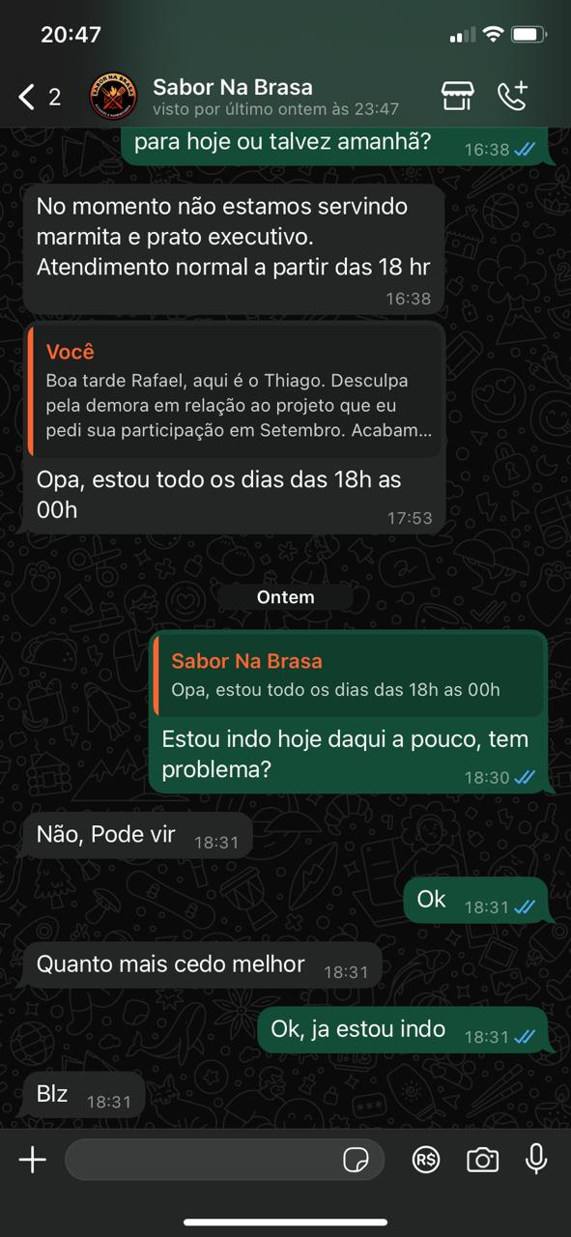

**Foto tirada após apresentar o produto resultado do projeto**

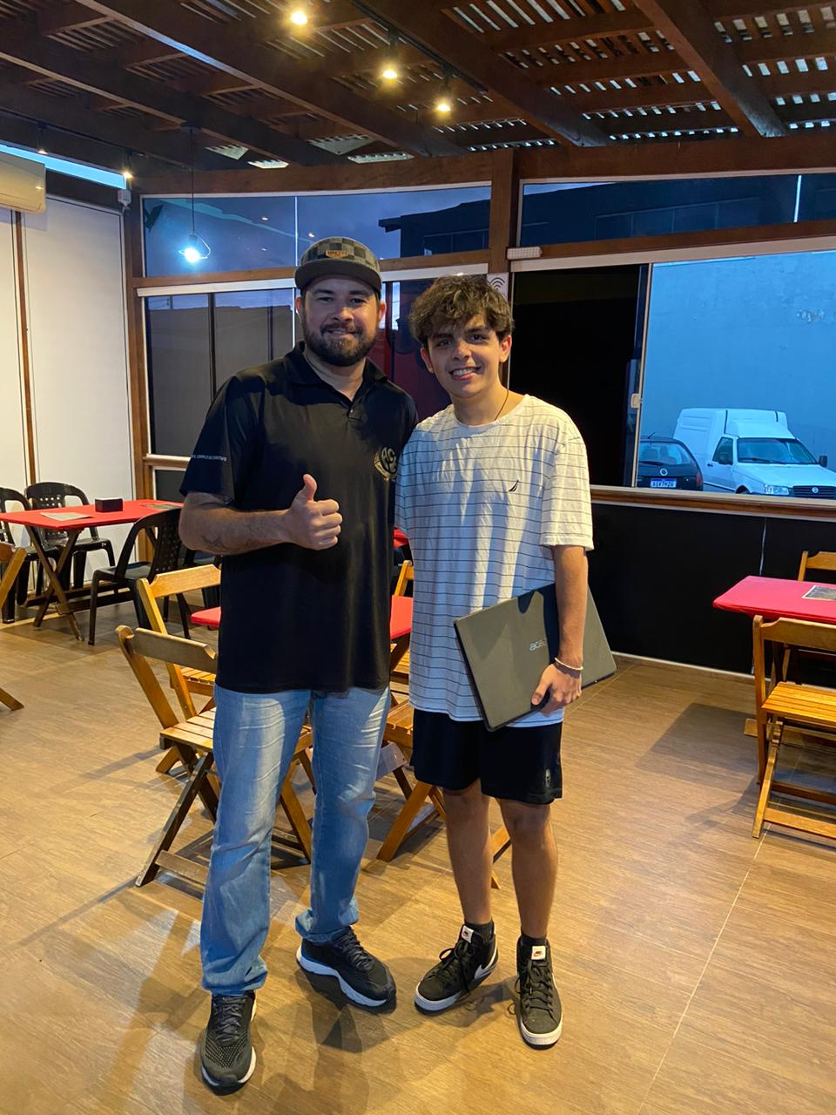

**Feedback feito pela parte interessada no dia da avaliação do projeto**  
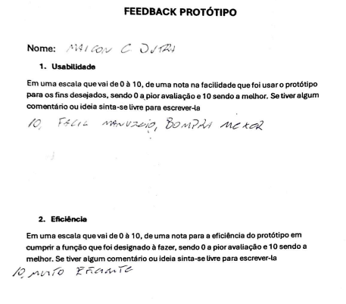

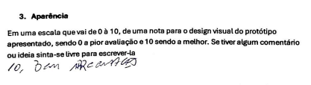

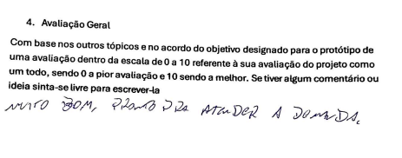

## Relato de Experiência Individual (Pontuação específica para o relato individual)

### CONTEXTUALIZAÇÃO

**Thiago Jessé da Silva:** Este projeto representou minha primeira experiência em entregar um produto para uma parte interessada. Ter como parte fundamental da minha participação a interação direta com essa parte foi extremamente enriquecedor, permitindo-me compreender como é trabalhar com base em requisitos definidos por outra pessoa ou organização. Contudo, o desenvolvimento do projeto em si apresentou desafios significativos, especialmente devido ao cenário novo da linguagem de programação utilizada e às demandas por uma solução simples e eficiente. No geral, foi uma experiência valiosa para meu aprendizado sobre como realizar projetos direcionados a empresas ou partes interessadas.

**Lucas Furtado Dutra:** Minha contribuição para o projeto concentrou-se principalmente no desenvolvimento do backend da aplicação, implementando funcionalidades como edição, inclusão e exclusão de itens no estoque da loja. Foi uma experiência completamente nova, já que nunca havia trabalhado com essa tecnologia. Considero que fiz um bom trabalho, especialmente por ser minha primeira vez com essa abordagem. Além disso, adquiri uma valiosa experiência ao desenvolver um projeto do zero, abrangendo desde a interface visual até a configuração do banco de dados.

### METODOLOGIA

**Thiago Jessé da Silva:** A troca de informações com a parte interessada ocorreu de forma simples e em momentos pontuais. Primeiramente, durante o acordo para a realização do projeto de extensão, oficializado por meio de uma carta de apresentação anexada a este documento. Posteriormente, durante a entrega do protótipo, por meio de um encontro previamente agendado. A experiência foi positiva, com a parte interessada mostrando-se extremamente receptiva, colaborativa e disposta a avaliar o protótipo, além de fornecer ideias que contribuíram para alcançar o resultado final do produto.

**Lucas Furtado Dutra:** A abordagem metodológica foi baseada em estudos por meio de vídeos no YouTube, onde aprendi como criar um projeto no Spring Boot. Isso incluiu etapas desde a instalação do IntelliJ até a configuração de um banco de dados na AWS, algo que também foi uma novidade para mim. O tempo dedicado a essa tarefa foi limitado a pequenos intervalos diários, pois trabalho de segunda a sexta-feira, das 08h às 18h, o que dificultou a possibilidade de focar integralmente no projeto. Apesar disso, consegui concluir todas as etapas necessárias.

### RESULTADOS E DISCUSSÃO:

**Thiago Jessé da Silva:** Inicialmente, minha expectativa era de que atender às demandas da parte interessada seria mais difícil. No entanto, a simplicidade dos requisitos facilitou esse processo. Durante a experiência, o maior desafio foi adaptar-me à nova linguagem de programação e transformá-la em um produto funcional e satisfatório. Aspectos como a conexão ao banco de dados e a formatação do código para o site foram particularmente complexos, mas foram superados ao longo do desenvolvimento. A aprendizagem foi central neste projeto, principalmente pelo fato de eu nunca ter trabalhado com essa linguagem de programação antes, o que exigiu que eu explorasse e descobrisse seus recursos enquanto desenvolvia o sistema. Em contrapartida, a interação com a parte interessada foi bastante tranquila, graças à sua postura cooperativa. No geral, embora a programação tenha sido desafiadora em todas as etapas, o estabelecimento do banco de dados foi mais fácil, devido ao conhecimento prévio que já possuía nesta área.

**Lucas Furtado Dutra:** Inicialmente, imaginei que as atividades seriam mais simples, mas o desenvolvimento mostrou-se desafiador. O Java, em particular, exige muita atenção e metodologia, já que erros em qualquer etapa podem comprometer todo o projeto. O que mais me auxiliou nesse processo foram vídeos educacionais disponíveis no YouTube, como os do canal "Fernanda Kipper | Dev". Apesar das dificuldades, foi uma experiência enriquecedora, pois agora compreendo melhor essa linguagem e o framework Spring Boot, o que certamente poderá ser útil em projetos futuros.

### REFLEXÃO APROFUNDADA

**Thiago Jessé da Silva:** Minha expectativa inicial era de que todas as partes do projeto seriam igualmente desafiadoras, desde a troca de informações com a parte interessada até o desenvolvimento técnico. No entanto, a experiência mostrou-se mais equilibrada: enquanto o desenvolvimento da solução foi complexo, o relacionamento com a parte interessada foi agradável e facilitador. Trabalhar com uma nova linguagem em busca de atingir objetivos concretos para a entrega de um produto final foi, sem dúvida, uma experiência desafiadora, mas também altamente satisfatória e enriquecedora.

**Lucas Furtado Dutra:** No começo, subestimei a complexidade das tarefas, mas, ao longo do desenvolvimento, percebi que trabalhar com Java e Spring Boot é significativamente mais desafiador do que aparenta. Já tive experiência com Python e considero que ele oferece uma curva de aprendizado menos íngreme. No entanto, não me arrependo, pois esse aprendizado contribuiu para meu desenvolvimento como programador e ampliou meu conhecimento técnico, especialmente em áreas que antes eu desconhecia.

### CONSIDERAÇÕES FINAIS

**Thiago Jessé da Silva:** A parte interessada demonstrou grande satisfação com o produto entregue, afirmando que os requisitos definidos foram plenamente atendidos. Além disso, houve interesse por parte dela em um possível desenvolvimento futuro do projeto, caso o grupo tenha interesse em aprimorá-lo, tornando-o mais adequado ao ambiente de trabalho, que é um restaurante. Entretanto, essa possibilidade ainda não foi confirmada.

**Lucas Furtado Dutra:** Embora não tenha participado intensamente da interação com as partes interessadas, fui informado por meu colega de que a ideia e o resultado do projeto foram bem recebidos. Eles destacaram a facilidade de uso e o potencial impacto positivo no dia a dia, ao ponto de sugerirem a possibilidade de continuar o desenvolvimento para aprimorar ainda mais o sistema. Contudo, essa decisão ainda não foi confirmada